实验编号：四川师大面向对象程序设计实验报告 2018年9月 28日
计算机科学学院 2017级3班 实验名称： C++程序的结构_
姓名：_吴谭波 学号：__2017110342 指导老师：__杨军 实验成绩:_____

实验二 C++程序的结构_
- 实验目的及要求
（1）观察程序运行中变量的作用域、生存期和可见性；
（2）学习类的静态成员的使用；
（3）学习多文件结构在C++程序中的使用。
- 实验内容
（1）实现客户机(CLIENT)类。定义字符型静态数据成员ServerName，保存其服务器名称；
（2）整型静态数据成员ClientNum，记录已定义的客户数量；定义静态函数ChangeServerName()改变服务器名称。
（3）利用多文件结构实现题目：在头文件client.h中定义类，在文件client.cpp中实现该类，在文件test.cpp 中测试这个类，观察相应的成员变量取值的变化情况，要求ClientNum能够实时记录客户机对象的数量。
（4）思考并回答以下概念： 类的静态数据成员，类的静态函数成员，多文件结构，文件包含。
- 实验主要流程、基本操作或核心代码、算法片段（该部分如不够填写，请另加附页）
Client.h
#include<iostream>
#include<string>
using namespace std;
class CLIENT{
public:
CLIENT();
~CLIENT();
CLIENT(int x);
static void ChangeServerName(string s);
static void ShowServerName();
static void ShowClientNum();
void getsize();
private:
static string ServerName;
static int ClientNum;
int size;
};
Client.cpp
#include"client.h"
CLIENT::CLIENT(int x)
{
size=x;
ClientNum++;
}
CLIENT::CLIENT()
{
size=0;
ClientNum++;
}
CLIENT::~CLIENT()
{

}
void CLIENT::ChangeServerName(string s)
{
ServerName=s;
}
void CLIENT::ShowServerName()
{
cout<<"ServerName="<<ServerName<<endl;
}
void CLIENT::ShowClientNum()
{
cout<<"ClientNum="<<ClientNum<<endl;
}
void CLIENT::getsize()
{
cout<<size<<endl;
}
string CLIENT::ServerName="a";
int CLIENT::ClientNum=0;
test.cpp
#include"client.h"
#include"iostream"
#include"string"
#include"stdlib.h"
using namespace std;
int main()
{
string s;
CLIENT::ShowClientNum();
CLIENT::ShowServerName();
cout<<"Please enter your server's name:"<<endl;
cin>>s;
CLIENT myserver1(32),myserver2(64);//定义两个服务器
CLIENT::ShowClientNum();
CLIENT::ShowServerName();
myserver1.getsize();
myserver2.getsize();
system("pause");
return 0;
}
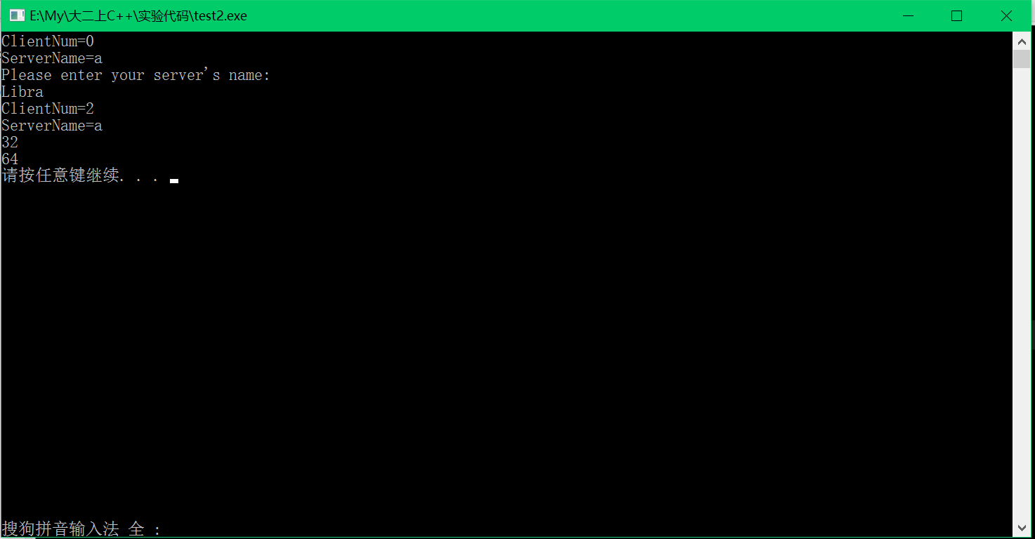
- 实验结果的分析与评价（该部分如不够填写，请另加附页）
此次试验，第一次在Dev编译器中通过创建工程项目来实现一个类，并且对类中的静态成员数据，静态成员函数的定义，调用，初始化等操作有了更清晰的认识.
注：实验成绩等级分为（90－100分）优，（80－89分）良，(70-79分)中，（60－69分）及格，（59分）不及格。

